４年 算数
Ｃhallenge

チャレンジ問題 ９月 ②
（ 月 日）
名 前

１ テープが３本あります。テープの長さは，次のようになっています。

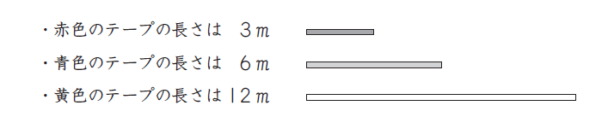

（１） 青色のテープの長さは，黄色のテープのちょうど半分の長さです。
青色のテープの長さは，何ｍですか。求める式と答えを書きましょう。

式

答え

ｍ

（２）黄色のテープの長さは，赤色のテープの長さの何倍かを求める言葉の式を
下の１から４までの中から１つ選んで，その番号を書きましょう。
１ ÷

２ －

３ ÷

４ ×

黄色のテープの長さ
赤色のテープの長さ
赤色のテープの長さ
黄色のテープの長さ
黄色のテープの長さ
赤色のテープの長さ
赤色のテープの長さ

黄色のテープの長さ

４年 算数
Ｃhallenge

チャレンジ問題 ９月 ②
（ 月 日）
名 前 | 解 答

１ テープが３本あります。テープの長さは，次のようになっています。

（１） 青色のテープの長さは，黄色のテープのちょうど半分の長さです。
青色のテープの長さは，何ｍですか。求める式と答えを書きましょう。
青色のテープは，黄色のちょうど半分だから，黄色のテープの長さを
２でわれば求められます。

式
12÷２

答え
６
ｍ

（２）黄色のテープの長さは，赤色のテープの長さの何倍かを求める言葉の式を
下の１から４までの中から１つ選んで，その番号を書きましょう。
１ ÷

２ －

３ ÷

４ ×

黄色のテープの長さ
赤色のテープの長さ
赤色のテープの長さ
黄色のテープの長さ
黄色のテープの長さ
赤色のテープの長さ
赤色のテープの長さ

黄色のテープの長さ

３

(赤色のテープの長さ)×□倍＝(黄色のテープの長さ)だから，黄色のテープの長さを求めるには，わり算にすれば求められます。

小４チャレンジ９月②
（参考）解答類型及び過去の調査における反応率（６学年）
◎ … 解答として求める条件をすべて満たしている正答
○ … 設問の趣旨に即し必要な条件を満たしている正答
問題  番号 |  | 解 答 類 型 | 反応率  (%) | 自校の  反応率 | 正答
１ | (1) | 式 １２÷２ 答え ６ と解答しているもの |  |  | １◎
１ | (1) | 式 黄色のテープの長さ÷２ 答え ６ と解答しているもの |  |  | ２○
１ | (1) | 式 類型１，２以外を解答あるいは無解答 答え６としているもの |  |  | ３
１ | (1) | 式 類型１を解答 答え６以外を解答しているものあるいは無解答 |  |  | ４
１ | (1) | 式 ２÷１２ 答え６以外を解答しているものあるいは無回答 |  |  | ５
１ | (1) | 式 １２×２ 答え６以外を解答しているものあるいは無回答 |  |  | ６
１ | (1) | 上記以外の解答 |  |  | ９
１ | (1) | 無解答 |  |  | ０
１ | (2) | １と解答しているもの |  |  | １
１ | (2) | ２と解答しているもの |  |  | ２
１ | (2) | ３と解答しているもの |  |  | ３◎
１ | (2) | ４と解答しているもの |  |  | ４
１ | (2) | 上記以外の解答 |  |  | ９
１ | (2) | 無解答 |  |  | ０

